Rekenaartoepassingstegnologie, Graad 10
Junie 2017, Praktiese Eksamen MERKBLAD

NAAM: ______________________________ KLAS: _______ / 120
Vraag 1 – Totaal: 71
Item / Kriteria |  | Maks
1_ InfoBrochure (Woordverwerking)
1.1 | Papiergrootte  Papiergrootte = A4 | 1
1.2 | Opskrif ‘Champion High — Walk / Run 2016’  Font = Arial Black 20 pt | 2
1.3 | Prentjies van die skool en naelloper  Naelloper voor die skool  Raampie om naelloper verwyder  Naelloper horisontaal geflip (hardloop na regs) | 3
1.4 | Opskrif ‘Information Brochure’  Na Heading 1-styl verander | 1
1.5 | Paragraaf onder ‘Information Brochure’  Hangende inkeping verwyder  Lynspasiëring = 1.5  Groen verheldering verwyder  [ Klik Dropdown by Text Highlight Color (in Font-groep)  om ‘No Color’ te bevestig ]  Paragraaf geskakeer [ Aanvaar enige kleur ]  Paragraafraam: Ingevoeg  Wydte = 2¼ pt  Kleur = rooi | 7
1.6 | Koppelteken onder ‘Background’  Na en-streep verander | 1
1.7 | Prentjie en eerste paragraaf onder ‘Bring a Bear’  Teksomvou van prentjie na Square of Tight verander  Prentjie teen regterkantlyn geskuif soos aangedui:  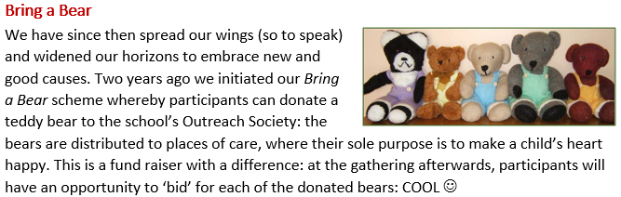 | 2
1.8 | Teks ‘High for our ... 4” high!’ onder ‘Bring a Bear’  Wingdings 2, karakterkode 78 ( ) soos aangedui ingevoeg  ‘Smart’ dubbelaanhalingsteken na 4 verwyder  Enkele ‘straight’ aanhalingsteken in sy plek ingevoeg | 3
1.9 | Eerste paragraaf onder ‘Health Benefits’  Stippelonderstreping (onder ‘make’) met dubbel-onderstreping vervang  DRIE spelfoute reggemaak:  [ Merk negatief: Maks 2, minus 1 vir elkeen NIE reggemaak nie ] | 3
1.10 | Tabel onder ‘Records to Break’  Hoogte van boonste ry = presies 0.8 cm  Buiteraam is dikker as binnekantste raampies  [ Kontroleer: binnekantste raampies nie verander nie ]  Boonste ry verdeel – aparte sel vir 4e kolomopskrif geskep  Opskrif ‘Time’ in 4e kolom se boonste sel gevoeg  Boonste ry (‘Record Holders Time’) oor eerste 3 kolomme saamgevoeg  4e kolom geskakeer selfde kleur as boonste ry  [ Aanvaar enige kleur, solank dieselfde ]  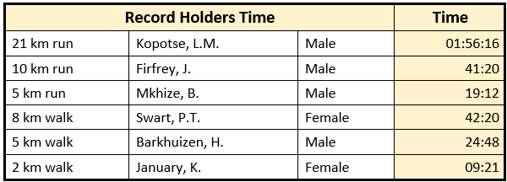 | 7
1.11 | Tabel onder ‘Six Main Events’  Rigting van ‘LETTER’ verander soos aangedui  ‘GROUP’ vertikaal in sel gestel  4e Kolom met opskrif ‘M / F’ is geskrap  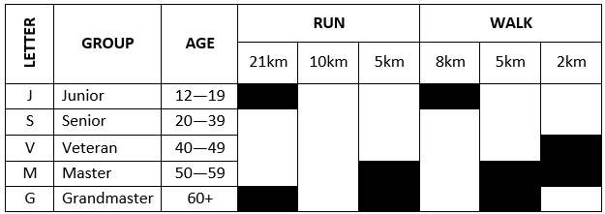 | 3
1.12 | Teks ‘22 January 2016’ onder ‘Fees’  Sagte spasie tussen ‘22’ en ‘January’ met harde spasie vervang  Gebruik Show/Hide om te kontroleer: | 1
1.13 | Tabel onder ‘Walk / Run Basics’  ‘H2O’ verander na ‘H₂O’  Walk / run tips gesorteer  volgens aantal stemme  in dalende orde  [ -1 as boonste ry (‘Total Votes’) ook ingesorteer is.  Kontroleer dat ALBEI kolomme gesorteer is. Eerste 3 rekords: ]  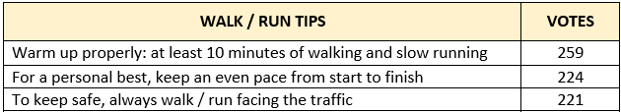  Formule in onderste, regterkantste sel: =SUM(ABOVE)  Getalformaat = 0 (d.i. geen desimale plekke)  [ Antwoord = 2083 ] | 6
1.14 | Blou teks onder ‘Registration and Starting Times’  Twee paragrawe in enkele paragraaf saamgevoeg  [ Show/Hide: kontroleer korrekte spasiëring tussen paragrawe ]  ‘Registration and Starting Times’ EN al die blou teks gekopieer  na ’n gewone tekslêer (lêeruitbreiding = txt)  in eksamengids, met lêernaam = Instructions | 4
1.15 | Groen teks onder ‘Awards Function’  Vier reëls as kolpunt-lys geformateer  Kolpunt-karakter = Bullet.jpg  Kolpunte teen linkerkantlyn  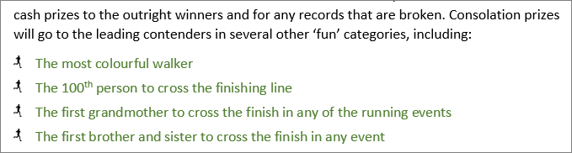 | 3
1.16 | Kolpunt-lys onder ‘Sequence of Events’  Kolpunt-lys na genommerde lys verander  [ Bevestig genommerde lys – nommers word grys as daarop klik ]  Nommerformaat = 1), 2), 3) ...  5e item = Sponsor address and closing  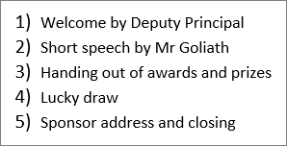 | 3
1.17 | Twee vorms onder ‘First Aid’  Wit kruis-shape geroteer soos aangedui  Shapes gegroepeer  [ Beweeg gegroepeerde grafika om te kontroleer of enkele geheel is ] | 2
1.18 | 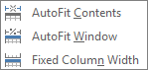Blou teks onder ‘Key Personnel’  Al die blou teks na tabelformaat omgeskakel  Geen teks-wrapping in enige sel  [ Maklikste om AutoFit Contents te gebruik, maar moenie penaliseer as met die hand gedoen is nie ]  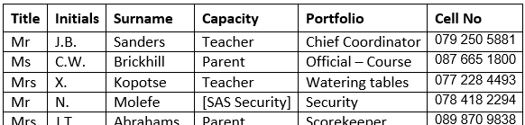 | 2
1.19 | Teks ‘Date: Tuesday, 31 05 2016’ onder ‘Closing’  Italics verwyder  Datum-veld se formaat verander na dddd, dd MMMM yyyy  [ Aanvaar ook dddd, dd MMM yyyy; d’s en y’e kan klein- of hoofletters wees; M’e moet hoofletters wees.  Kontroleer dat veld: regsklik ] | 2
1.20 | Lêernaam in Header  Lêernaam van dokument ingevoeg as ’n veld  in bladsy-opskrif teen regterkantlyn  [ Kontroleer dat veld.  Aanvaar regsinlynstelling of gebruik van Tab, maar NIE spasiebalk.  Maksimum van 2 punte as nie as veld ingevoeg nie ] | 4
1.21 | Soek en vervang  Al 3 voorkomste van ‘gathering’ vervang met ‘function’  Al 3 in rooi  [ TWEE/DRIE punte of GEEN punte ] | 3
1.22 | Bladsynommering  Outomatiese bladsynommering ingevoeg  in die bladsy-onderskrif  in die volgende formaat:  [ Geen punte as outomatiese bladsynommering nie gebruik ] | 3
1.23 | Appendix: Route Map  Bladsyonderbreking ingevoeg: ‘Appendix: Route Map’ boaan nuwe bladsy  [ Show/Hide om te kontroleer dat Page Break (nie Enter) gebruik is ]  Prent van kaart vanaf dokument Mapfile gekopieer  en onder opskrif ‘Appendix: Route Map’ geplak | 3
1.24 | Spelkontrole  Twee spelfoute reggemaak: prevail, extraordinary  [ TWEE punte of GEEN punte ] | 2
 | TOTAAL | 71

Vraag 2 – Totaal: 24
Item / Kriteria |  | Maks
2_Signup (Woordverwerking)
2.1  –  2.2  2.11 | Algemene formatering  Bladsykleur verwyder  Boonste kantlyn = 2 cm  Watermerk bygevoeg  Teks = Example  Uitleg = horizontal | 5
2.3 | Opskrif ‘Walk / Run 2016 – Entry Form’  Met Small caps font-effek geformateer  ‘Paragraph After’-spasiëring na 12 pt verander | 2
2.4 | Drop Cap  Verander soos aangedui:  ‘Dropped’ (in teks, nie in kantlyn)  Afstand vanaf teks = 0.15 cm  Raam verwyder  ‘Drop’ 2 reëls  [ Kies Drop Cap, gaan na Drop Cap-opsies om te bevestig dat nie per hand verander is nie ] | 4
2.5 | Sin ‘The closing date...’  Sagte Enter ingevoeg: sin op volgende reël van selfde paragraaf | 1
2.6 | Blou teks  URL binne vorm ingeskuif sonder die gebruik van spasiebalk  [ Enige geskikte tegniek, bv.  - Cut URL regsklik vorm Add Text Paste  - Stel linkertab by ± 7 cm en gebruik dit  - Verander verstek-tab (tans 3 cm) en gebruik dit  GEEN punte as grootte of posisie van vorm verander is ] | 2
2.7 | Paragraaf ‘IMPORTANT: All entry fees ... in lieu of a receipt’  Alle teks in paragraaf na hoofletters (uppercase) verander  Karakterspasiëring van ‘IMPORTANT’ met 2 pt expand  Regterkantste inkeping = 1 cm | 3
2.8 | Tabelstoppe: Groen teks  Linkertabelstop (by 3 cm) na 2 cm geskuif  [ Kan ook tab by 3 cm so los en linkertab by 2 cm stel ]  Regtertabelstop by 8.5 cm na gesentreerde tabelstop verander  Regtertabelstop gestel by 15 cm  [ -1 as tabelstoppe nie konsekwent in al 7 reëls ] | 4
2.9 | 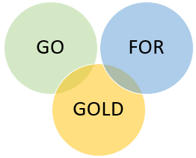SmartArt-diagram  Een ‘shape’ bygevoeg  Teks = ‘GOLD’  [ Moenie penaliseer as teks ‘GOLD’ nie onder ] | 2
2.10 | Teks ‘Cut here’  Dotted leader (Leader # 2) by bestaande tabelstop by 17 cm gevoeg | 1
 | TOTAAL | 24

Vraag 3 – Totaal: 25
Item / Kriteria |  | Maks
3_Entries (Sigblad)
3.1  –  3.4 | Algemene formatering  Wydte van kolom A verander (al die vanne sigbaar)  [ Kontroleer: Van der Merwe ]  Hoogte van tweede ry = 35  Kolom F (Classification) versteek [ Kontroleer dat nie geskrap ]  Opskrifte in selle A1:E2  A1:E1 versmelt  Sel C2 oriëntasie van teks = 0 grade  Sel D2 woordomvou gebruik  Sel E2 vertikaal gesentreer  Raampie bo selle A2:E2  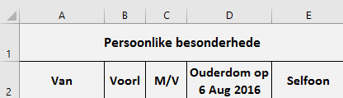 | 8
3.5 | Sel E3: JB Visser se selfoonnommer  Vertoon met 0 vooraan ( 0733506633 )  [ Aanvaar altwee metodes: verander na Text-formaat of net '0733506633 ] | 1
3.6 | Sel L4: Uitstaande bedrag vir R Mkhize  = I4 + J4 – K4  OF: = SUM(I4:J4) – K4 [ Antw. = R18 ]  Formule afgekopieer tot by sel L16 | 4
3.7 | Sel D18: Totale bedrag deur al die deelnemers betaal  = SUM (K3:K16)  As Currency (Rand) geformateer [ Antw. = R310 ]  [ Aanvaar ook 2 desimale plekke: R310.00 ] | 3
3.8.1 | Sel K20: Ouderdom van jongste deelnemer  = MIN (D3:D16)  OF: = SMALL(D3:D16, 1) [ Antw. = 14 ] | 2
3.8.2 | Sel K21: Gemiddelde ouderdom van deelnemers  = AVERAGE (D3:D16)  As getal sonder desimale plekke geformateer [ Antw. = 34 ] | 3
3.9 | Sel D20: Skenking deur sakeman  = SUM (H3:H16) * 5 [ Antw. = R520 ] | 3
3.10 | Sel D23: Datumformaat  Sel geformateer as dd mmm yy  OF: dd mmmm yy [ Vertoon as 31 May 16 ] | 1
 | TOTAAL | 25

